**水溶液中离子反应与平衡的复习**

——以含铬废水的处理为例

**【学习目标】**

1.能够利用电离平衡常数和水解平衡常数判断溶液的酸碱性。

2.能够初步根据物质性质（Cr2O72－的氧化性）进行实验方案的设计，知道化学沉淀法是处理污水的常用方法，并能通过溶度积常数进行相关计算从而确定合适的沉淀剂。

3.通过工业含铬废水等真实问题的解决，体会到化学与生活、社会、健康的密切关系，具有节约资源、保护环境的可持续发展意识。

**【学习过程】**

情境创设：播放工业含铬废水的相关视频，让学生意识到对工业废水中铬系物质进行处理（无害化处理、资源化利用）有非常重要的经济价值和环保价值，激发学习的兴趣和热情。

**任务一：构建铬元素价—类二维图**

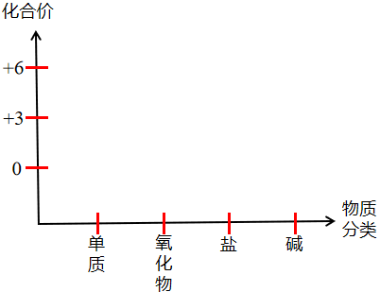

常见的含铬物质：

处理含铬物质的转化方法：

**任务二：废水中Cr(Ⅵ)含量测定**

室温下Cr(Ⅵ)总浓度为0.2mol·L－1溶液中，含铬物种浓度随pH的分布如图所示。

**活动1：**请通过计算说明NaHCrO4溶液呈酸性还是碱性？ 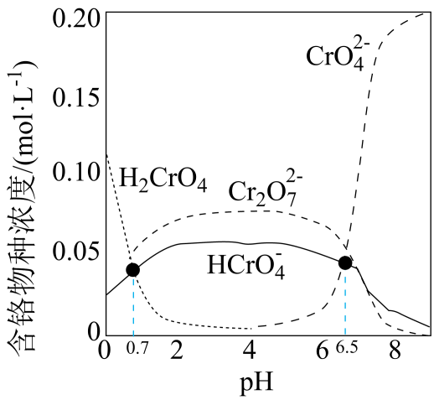

**活动2：**请设计测定废水中Cr2O72－含量的实验方案：

(可供选用的试剂：1mol/L H2SO4溶液、1mol/L稀HCl、1mol/L稀HNO3、淀粉溶液、KI溶液、0.0010mol·L－1Na2S2O3溶液)

某工厂利用滴定原理测定废水中Cr2O72－含量方法如下：量取30.00 mL废水于锥形瓶中，先加入适量硫酸酸化，再加入过量的碘化钾溶液充分反应，向锥形瓶中滴入几滴指示剂。用滴定管量取0.0010mol·L－1Na2S2O3溶液进行滴定，重复滴定3次，平均消耗Na2S2O3溶液体积18.00mL(I2＋2Na2S2O3==2NaI＋Na2S4O6)。

**活动3：**请计算该废水中Cr(Ⅵ)的含量，此时是否达到排放标准？

**任务三：含铬废水处理**

|  |  |  |  |  |
| --- | --- | --- | --- | --- |
| **化学式** | **CaCrO4** | **BaCrO4** | **Ag2CrO4** | **Ag2Cr2O7** |
| **溶度积(Ksp)** | **2.3×10-2** | **1.2×10-10** | **1.1×10-12** | **2.0×10-7** |

**活动1：**对比以上含铬难溶物的溶度积，如何选择沉淀剂？你选择的依据是什么？

**活动2：**工业上常用钡盐沉淀法处理含有Cr(Ⅵ)的废水并回收重铬酸。在此过程中常加入SO42-使BaCrO4转化为BaSO4，释放出CrO42-，请写出该沉淀转化的离子方程式；

当c(SO42-)/c(CrO42-)满足什么关系时，该沉淀转化得以正向进行？（已知Ksp(BaCrO4）=1.2x10-10，Ksp(BaSO4）=1.1x10-10）

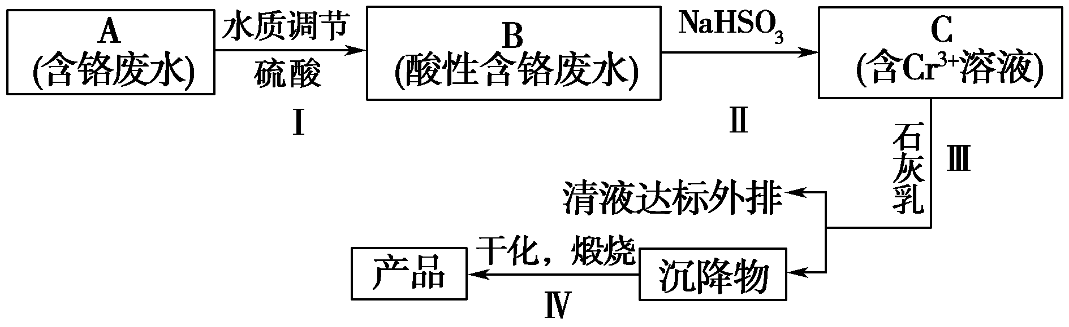

当清液中Cr3＋的浓度≤1.5 mg·L－1时，可认为已达铬的排放标准。若测得清液的pH＝6，请通过计算说明是否达到铬的排放标准？

【学习评价】

1.含铬化合物在生产生活中有着广泛的用途。利用含铬废液(主要含、、、等)可制备强氧化剂。

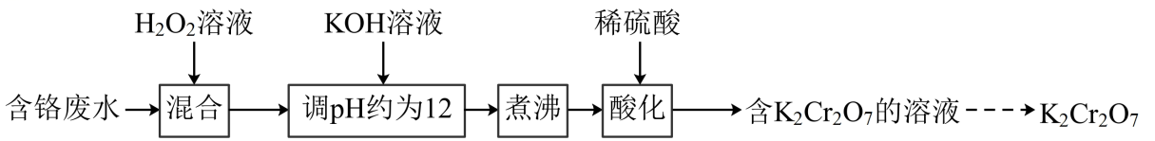

已知：① 

②室温下总浓度为溶液中含铬物种浓度随的分布如图所示。



1. 写出调节pH约为12时Cr3+氧化为Cr(Ⅵ)的离子方程式
2. 溶液pH=6时，Cr2O72-的浓度为0.04mol/L，则CrO42-的浓度为多少？

2.从化工厂铬渣中提取硫酸钠的工艺如下：

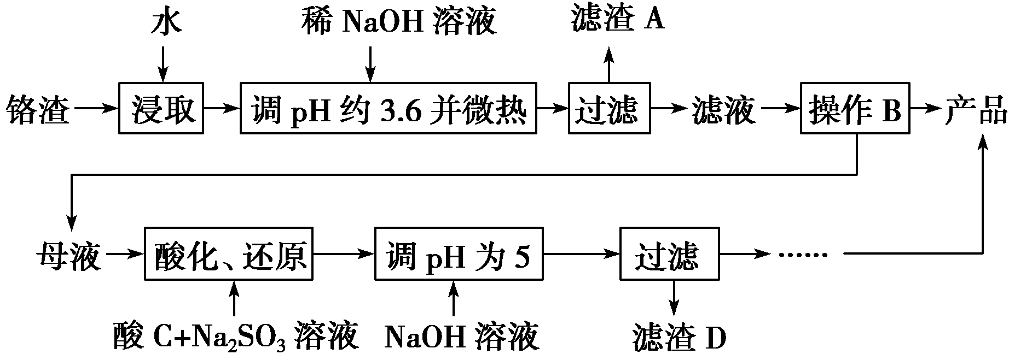

已知①铬渣含有Na2SO4及少量Cr2O72-、Fe3＋；②Fe3＋、Cr3＋完全沉淀(c≤1.0×10－5mol·L－1)时pH分别为3.6和5。

(1)“酸C”为 ，

(2)写出“酸化、还原”步骤中发生的离子方程式为

(3)Cr(OH)3的溶度积常数Ksp[Cr(OH)3]＝____________。